Міністерство освіти і науки України

Національний технічний університет України

«Київський політехнічний інститут ім. Ігоря Сікорського»

Кафедра автоматизації проектування енергетичних процесів і систем

Лабораторна робота №1

з дисципліни «МЕТОДОЛОГІЯ РОЗРОБКИ ІНТЕЛЕКТУАЛЬНИХ КОМП’ЮТЕРНИХ ПРОГРАМ»

«**Штучні нейронні мережі. Моделювання формальних логічних функцій. Прогнозування часових рядів**»

Виконала: студентка 3 курсу

ІАТЕ групи ТІ-01

Круть Катерина

Перевірив: проф. Мусієнко А. П.

**КИЇВ 2023**

**ПОСТАНОВКА МЕТИ ДОСЛІДЖЕННЯ**

**Мета дослідження:** отримати початкові навички щодо створення штучних нейронних мереж, що здатні виконувати прості логічні функції, та нейронних мереж, що здатні прогнозувати часові ряди.

**Набір данних:**Изображение

**ОПИС ДІЙ**

Алгоритм зворотного поширення на прикладі першої епохи

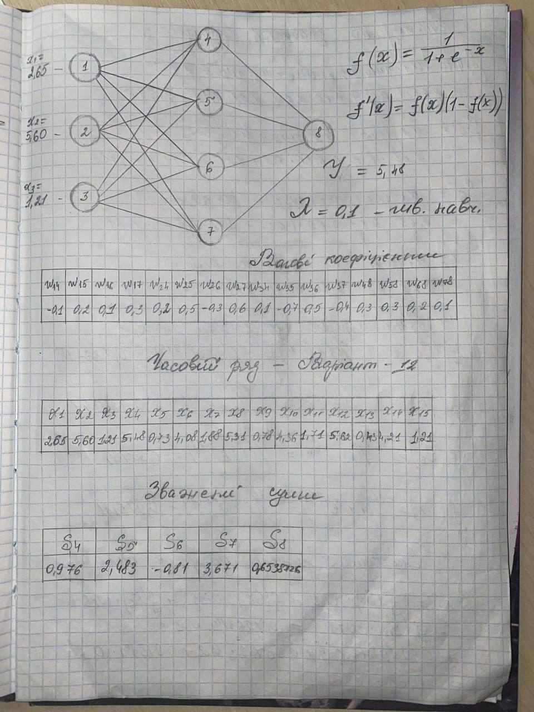

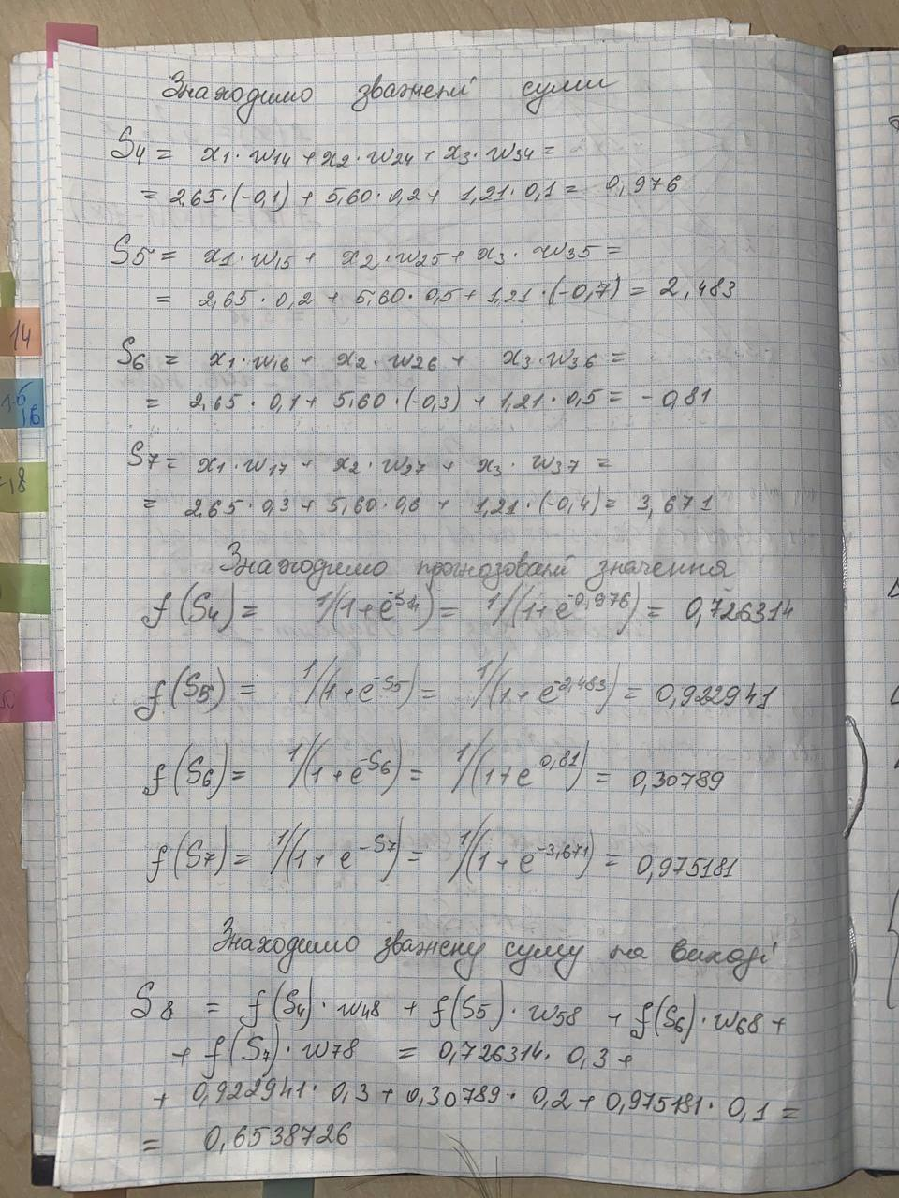

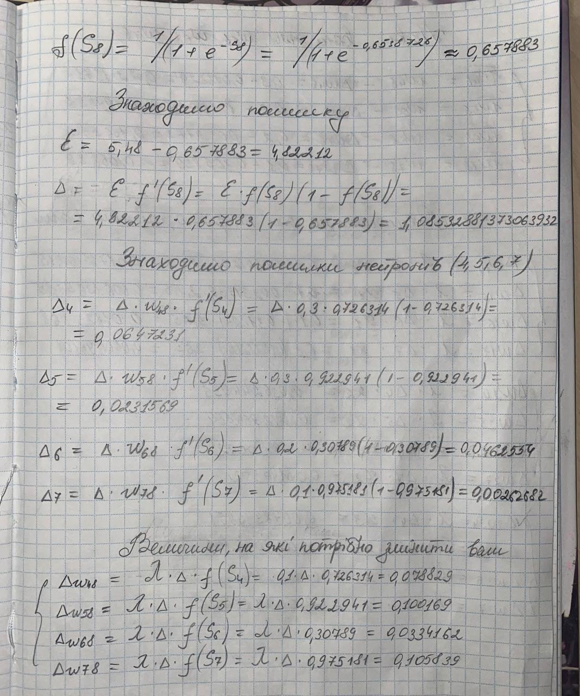

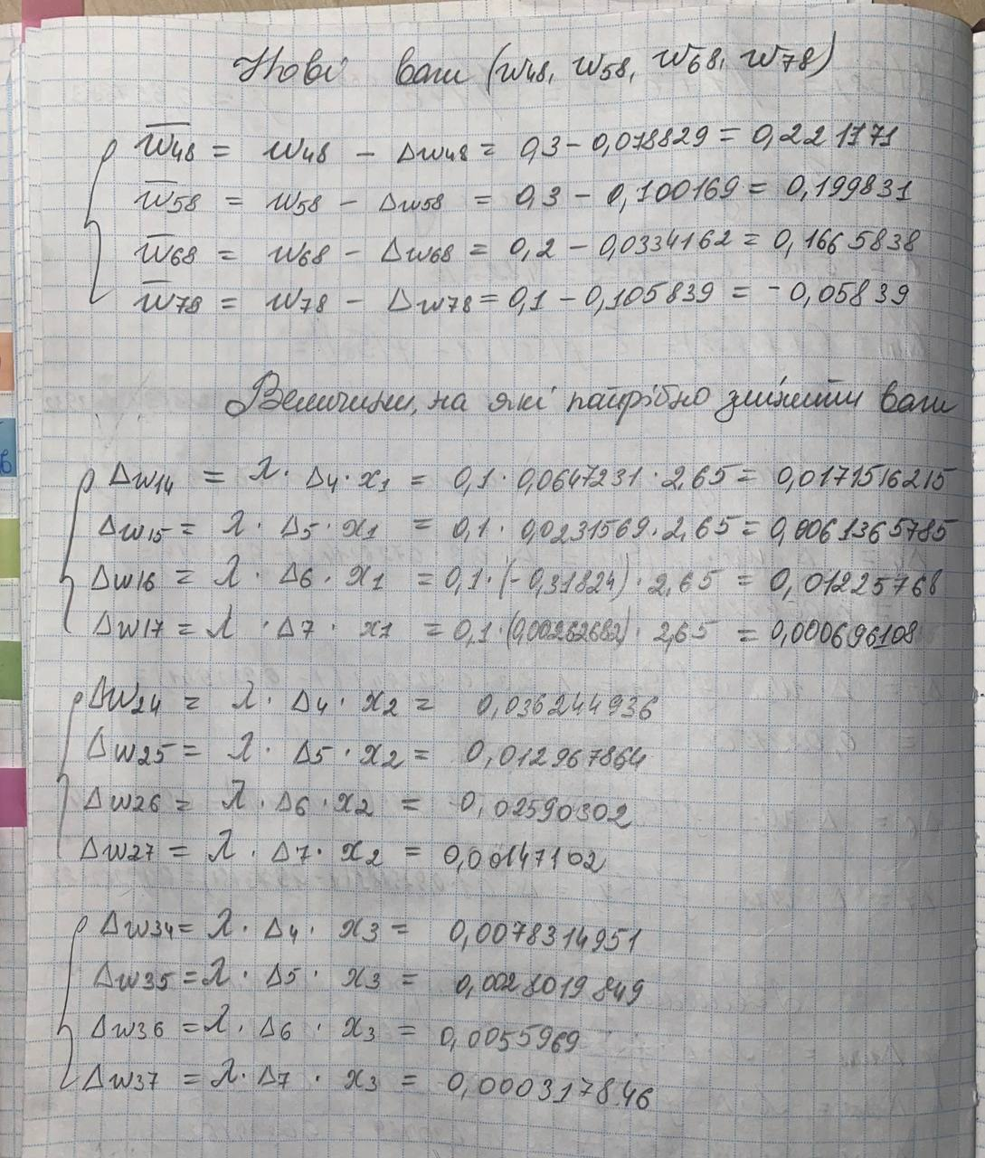

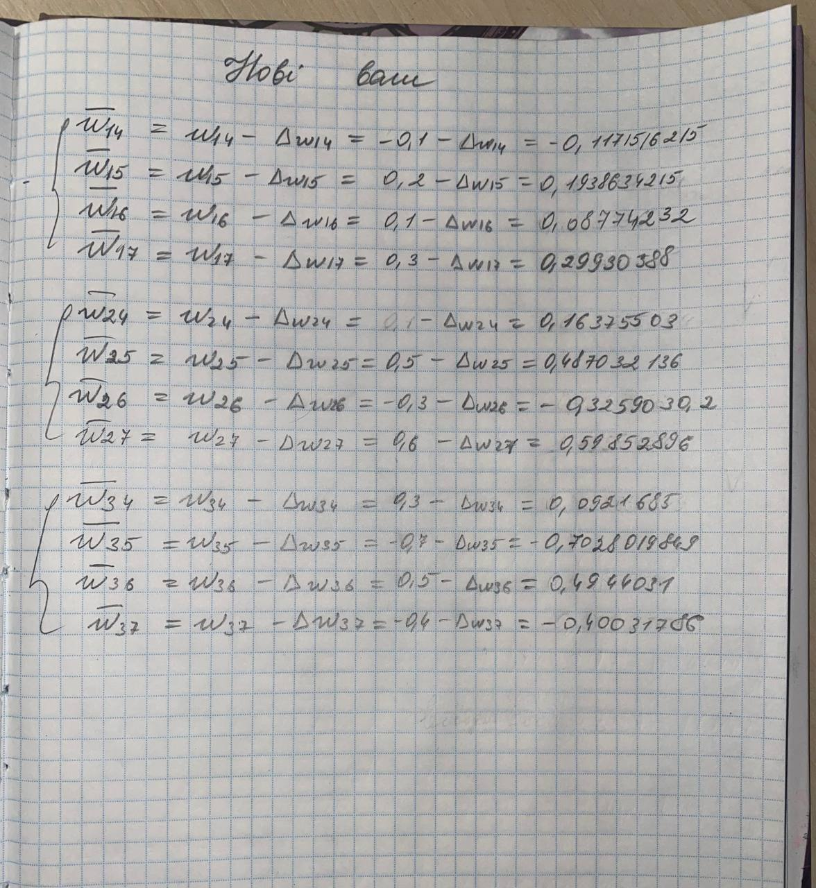

**КОПІЯ ВИКОНАНОЇ ПРОГРАМИ**

**Моделювання логічних функцій AND, NOT, OR**

import numpy as np

class Neuron:

def __init__(self, weights, name='Neuron'):

self.weights = weights

self.name = name

def get_weights(self):

return self.weights

def set_weights(self, w):

if isinstance(w, list):

self.weights = w

if w is None:

self.weights = [1, 1]

def get_S(self, inputs):

return np.dot(np.array(self.weights), inputs)

def act_F(self, weighted):

return weighted

def forward(self, inputs):

return self.act_F(self.get_S(inputs))

def __str__(self):

return f'{self.name}\nweights: {self.weights}\n'

class NeuronAND(Neuron):

def __init__(self, weights=None, name='Neuron AND'):

if isinstance(weights, list):

self.weights = weights

if weights is None:

self.weights = [1, 1]

super().__init__(weights)

self.weights = weights

self.name = name

def act_F(self, weighted):

return 1 if weighted >= 1.5 else 0

def forward(self, inputs): # print(self.weights, inputs) print(np.dot(self.weights, inputs))

return self.act_F(self.get_S(inputs))

class NeuronNOT(Neuron):

def __init__(self, weight=None, name='Neuron NOT'):

if isinstance(weight, float):

self.weights = weight

if weight is None:

self.weights = -1.5

super().__init__(weight)

self.weights = weight

self.name = name

def set_weights(self, w):

if isinstance(w, float):

self.weights = w

if w is None:

self.weights = 1

def get_S(self, inputs):

return self.weights * inputs

def act_F(self, weighted):

return 1 if weighted >= -1 else 0

def forward(self, inputs):

return self.act_F(self.get_S(inputs))

class NeuronOR(Neuron):

def __init__(self, weight=None, name='Neuron OR'):

if isinstance(weight, list):

self.weights = weight

if weight is None:

self.weights = [1, 1]

super().__init__(weight)

self.weights = weight

self.name = name

def act_F(self, weighted):

return 1 if weighted >= 0.5 else 0

def forward(self, inputs):

return self.act_F(self.get_S(inputs))

class NeuralNetworkLO:

def __init__(self, neuron, data):

self.neuron = neuron

self.data = data

self.result = []

def forward(self, inputs):

return self.neuron.forward(inputs)

def check_data(self):

return [(i, self.forward(i)) for i in self.data]

def __str__(self):

if not self.result:

self.result = self.check_data()

return f'{str(self.neuron)}\n' + '\n'.join([f'{i[0]} => {i[1]}' for i in self.result]) + '\n---------------\n'

data_AND = [

(0, 0), # Expected output: 0

(0, 1), # Expected output: 0

(1, 0), # Expected output: 0

(1, 1) # Expected output: 1

]

data_NOT = [

0, # Expected output: 1

1, # Expected output: 0

]

data_OR = [

(0, 0), # Expected output: 0

(0, 1), # Expected output: 1

(1, 0), # Expected output: 1

(1, 1) # Expected output: 1

]

print(NeuralNetworkLO(NeuronAND([1, 1]), data_AND))

print(NeuralNetworkLO(NeuronNOT(-1.5), data_NOT))

print(NeuralNetworkLO(NeuronOR([1, 1]), data_OR))

**Моделювання логічної функції XOR**

import numpy as np

def get_connections_n(neurones, input_neurones):

return input_neurones * (neurones - input_neurones) + input_neurones * input_neurones

class Neuron:

def __init__(self, weights, name='Neuron'):

self.weights = weights

self.name = name

def get_weights(self):

return self.weights

def set_weights(self, w):

if isinstance(w, list):

self.weights = w

if w is None:

self.weights = [1, 1]

def get_S(self, inputs):

return np.dot(np.array(self.weights), inputs)

def act_F(self, weighted):

return weighted

def forward(self, inputs):

return self.act_F(self.get_S(inputs))

def __str__(self):

return f'{self.name}\nweights: {self.weights}\n'

class NeuronXOR(Neuron):

def __init__(self, weight=None, name='Neuron XOR'):

if isinstance(weight, list):

self.weights = weight

if weight is None:

self.weights = [1, 1]

super().__init__(weight)

self.weights = weight

self.name = name

def act_F(self, weighted):

return 1 if weighted >= 0.5 else 0

def forward(self, inputs):

return self.act_F(self.get_S(inputs))

class NeuralNetworkXOR:

def __init__(self, data, weights=None, neurones_n=3, input_nn=2):

self.neurones_n = neurones_n

self.input_nn = input_nn

if isinstance(weights, list) and len(weights) == get_connections_n(self.neurones_n, self.input_nn):

self.weights = weights

if weights is None:

self.weights = [[1, -1], [-1, 1], [1, 1]]

self.neurones = self.initialize()

self.data = data

self.result = []

def initialize(self): # np.array_split(np.array([1, -1, -1, 1, 1, 1]), self.neurones_n)

return [NeuronXOR(i) for i in self.weights]

def forward(self, inputs):

return self.neurones[self.input_nn:][0].forward([i.forward(inputs) for i in self.neurones[:self.input_nn]])

def check_data(self):

return [(i, self.forward(i)) for i in self.data]

def __str__(self):

if not self.result:

self.result = self.check_data()

return ''.join([str(n) for n in self.neurones]) + '\n' + '\n'.join(

[f'{i[0]} => {i[1]}' for i in self.result]) + '\n---------------\n'

data_XOR = [

(0, 0), # Expected output: 0

(0, 1), # Expected output: 1

(1, 0), # Expected output: 1

(1, 1) # Expected output: 1

]

print(NeuralNetworkXOR(data_XOR))

**Моделювання для часового ряду**

import numpy as np

"""

hidden = neurones

inp = input neurones

out = output neurones

"""

def get_connections_n(hidden, inp, out):

return inp * hidden + hidden * out

def f(x):

return 1 / (1 + np.exp(-x))

def df(x):

return x * (1 - x)

class Neuron:

def __init__(self, weights_, name='Neuron'): # inputs_n

self.weights = weights_

self.name = name

self.delta = None

self.neuron_fS = None

def get_weights(self):

return self.weights

def set_weights(self, w):

if isinstance(w, list):

self.weights = w

if w is None:

self.weights = [1, 1, 1]

def set_delta(self, delta):

self.delta = delta

def get_S(self, inputs):

return np.dot(np.array(self.weights), inputs)

def f(self, x):

return 1 / (1 + np.exp(-x))

def df(self, x):

return x * (1 - x) # return 1 / (1 + np.exp(-x)) * (1 - 1 / (1 + np.exp(-x)))

def set_neuron_fS(self, fs):

self.neuron_fS = fs

def forward(self, inputs):

return self.f(self.get_S(inputs))

def __str__(self):

return f'{self.name}\nweights: {self.weights}\nf(S): {self.neuron_fS}\ndelta: {self.delta}'

class NeuralNetwork:

def __init__(self, weights_=None, iterations=1000, lmd=0.1, input_size=3, hidden_size=4, output_size=1):

self.input_size = input_size

self.hidden_size = hidden_size

self.output_size = output_size

self.iterations = iterations

self.lmd = lmd

self.conn_n = get_connections_n(self.hidden_size, self.input_size, self.output_size)

self.weights = weights_ if isinstance(weights_, list) and len(weights_) == self.conn_n else np.random.randn(

self.conn_n)

self.hidden_neurones = []

self.output_neuron = None

def set_iterations(self, iterations):

self.iterations = iterations

def set_lmd(self, lmd):

self.lmd = lmd

def set_weights(self, w):

if isinstance(w, list) and len(w) == self.conn_n:

self.weights = w

def get_hidden_weights(self):

return np.array_split(self.weights[:len(self.weights) - self.hidden_size], self.hidden_size)

def get_output_weights(self):

return self.weights[self.conn_n - self.hidden_size:]

def initialize_hidden(self):

weights_ = self.get_hidden_weights()

self.hidden_neurones = [Neuron(weights_[i], f'Neuron {self.input_size + i + 1}') for i in range(len(weights_))]

def initialize_output(self):

weights_ = self.get_output_weights()

if self.output_size == 1:

self.output_neuron = Neuron(weights_, f'Neuron {self.input_size + self.output_size + self.hidden_size}')

# else:

# weights_ = np.array_split(weights_, self.output_size)

# n = self.input_size + self.output_size + self.hidden_size

# self.output_neuron = [Neuron(weights_[i], f'Neuron {n + 1}') for i in range(len(weights_))]

def get_hidden_fS(self, inputs):

for neuron in self.hidden_neurones:

neuron.set_neuron_fS(neuron.forward(inputs))

return [neuron.neuron_fS for neuron in self.hidden_neurones]

def get_out_fS(self, hidden_fs):

self.output_neuron.set_neuron_fS(self.output_neuron.forward(hidden_fs))

return self.output_neuron.neuron_fS

def set_out_delta(self, expected):

error = expected - self.output_neuron.neuron_fS

delta = error * df(self.output_neuron.neuron_fS)

self.output_neuron.set_delta(delta)

def set_hidden_delta(self):

for i in range(len(self.hidden_neurones)):

neuron = self.hidden_neurones[i]

neuron.set_delta(self.output_neuron.delta * self.output_neuron.weights[i] * df(neuron.neuron_fS))

def adjust_weights_output(self, hidden_fs):

return np.array(self.output_neuron.weights) + self.output_neuron.delta * self.lmd * np.array(hidden_fs)

def adjust_weights(self, hidden_fs, inputs):

hidden_weights = np.array(

[np.array(i.weights) + i.delta * self.lmd * np.array(inputs) for i in self.hidden_neurones]).flatten()

self.weights = np.concatenate([hidden_weights, self.adjust_weights_output(hidden_fs)])

def check(self, inputs):

self.initialize_hidden()

self.initialize_output()

return self.get_out_fS(self.get_hidden_fS(np.array(inputs) / 10)) * 10

def test(self, data_):

return (data_[1], self.check(data_[0]))

def train(self, data_):

inputs = np.array(data_[0]) / 10

expected = data_[1] / 10

for iteration in range(self.iterations):

self.initialize_hidden()

self.initialize_output()

hidden_fs = self.get_hidden_fS(inputs)

out_fS = self.get_out_fS(hidden_fs)

error = expected - out_fS

delta = error * df(out_fS)

self.output_neuron.set_delta(delta)

self.set_hidden_delta()

self.adjust_weights(hidden_fs, inputs)

data = [2.65, 5.60, 1.21, 5.48, 0.73, 4.08, 1.88, 5.31, 0.78, 4.36, 1.71, 5.62, 0.43, 4.21, 1.21]

# [w14, w24, w34, w15 .. w68, w78]

weights = [-0.1, 0.2, 0.1, 0.2, 0.5, -0.7, 0.1, -0.3, 0.5, 0.3, 0.6, -0.4, 0.3, 0.3, 0.2, 0.1]

nn = NeuralNetwork(weights)

nn.train(([2.65, 5.60, 1.21], 5.48))

print(nn.check([2.65, 5.60, 1.21]))

print(nn.test(([5.62, 0.43, 4.21], 1.21)))

**РЕЗУЛЬТАТИ НАВЧАННЯ ТА ТЕСТУВАННЯ НЕЙРОННОЇ МЕРЕЖІ**

**Для часового ряду**

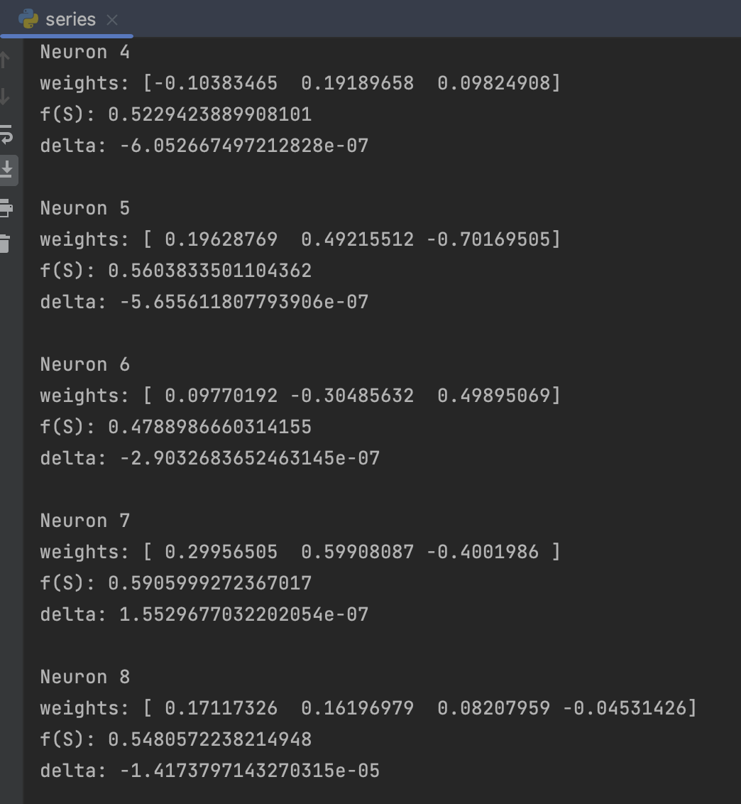

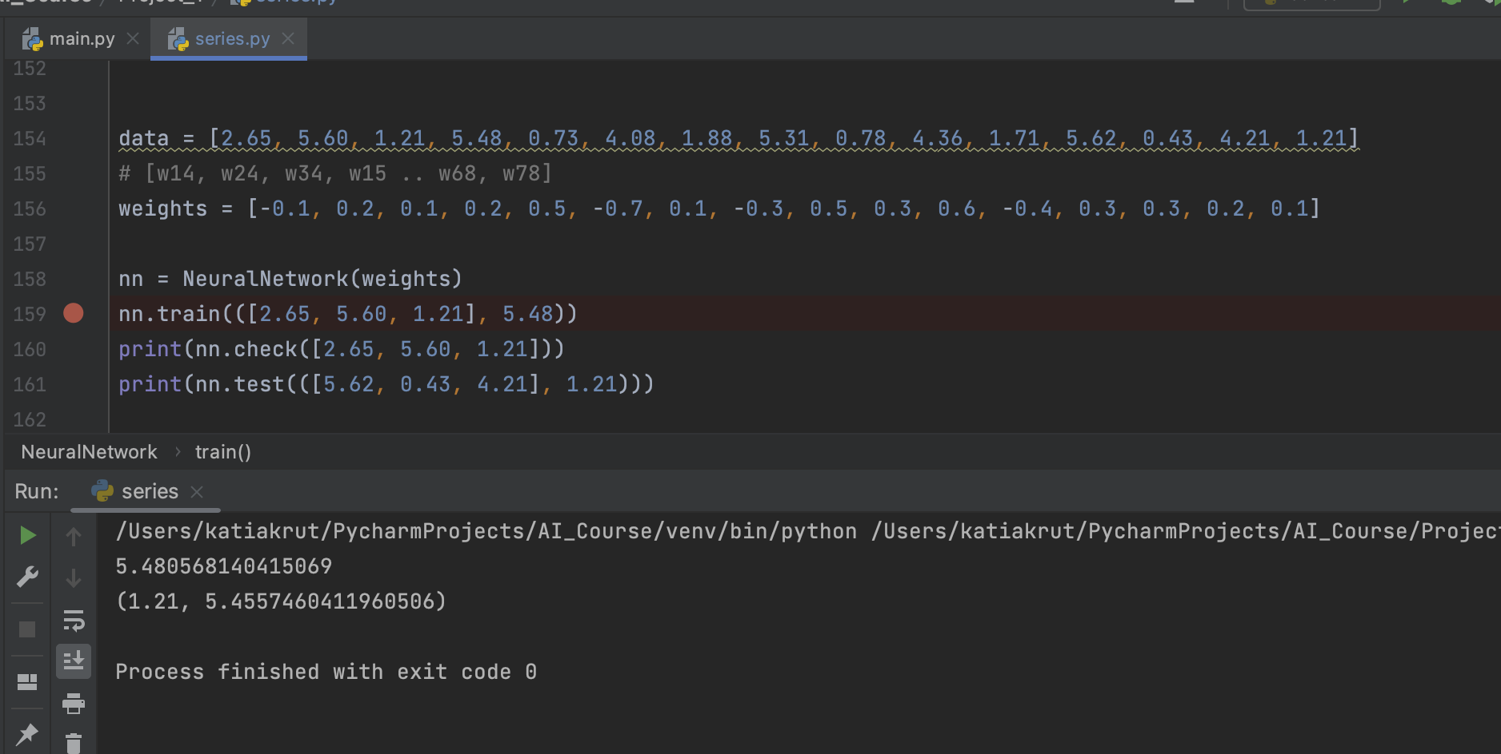

**Для логічних функцій**

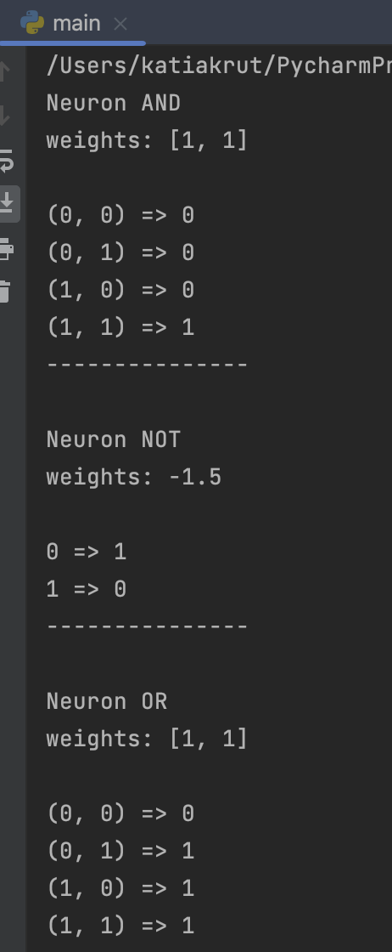

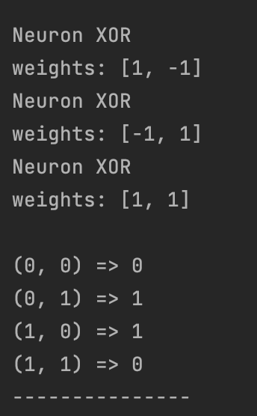

**Висновки:** В ході виконання даної лабораторної роботи було отримано відомості про одно та багатошарові штучні нейронні мережі. Навчилися використовувати навчання з вчителем із використанням зворотного поширення похибки. Створена програма дозволяє на основі тренувальних даних в подальшому генерувати значення з доволі високою точністю за відносно невеликий час, проте чим точніші значення ми хочемо отримати, тим довший час виконання роботи. Реалізували моделі простих нейронних мереж, що здатні виконувати прості логічні функції.